jwt eski hal
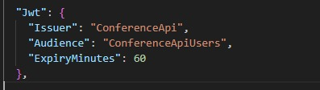

jwt yeni hal
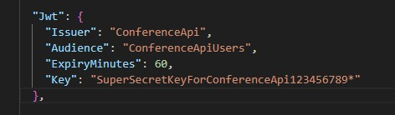
Neden Ekledik?
İmzalama ve Doğrulama İçin: ASP.NET Core'un kullanıcıya bir JWT (token) üretebilmesi ve daha sonra gelen isteklerde bu token'ın gerçekten bizim sistemimiz tarafından verilip verilmediğini (güvenli olup olmadığını) anlayabilmesi için gizli bir imza anahtarına (Secret Key) ihtiyacı vardır.

Validation testleri boş bıraktım mail kısmını ve hatayı verdi
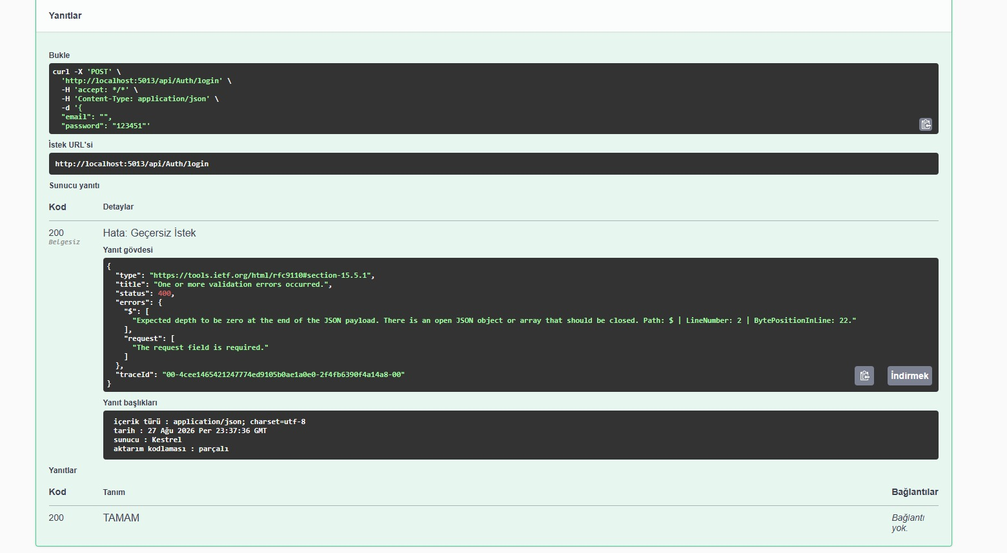

Token Olmadan Korumalı Uç Nokta Testi $\rightarrow$ Authorization (Yetkilendirme)Neden? Sistem, token göndermediğimiz halde korumalı bir alana girmek istediğimizde bize 401 Unauthorized döndürdü. Bu, "Senin kim olduğunu bilmiyorum (veya token'ın yok), bu yüzden bu kaynağa erişim yetkin yok" diyerek yapılan yetki kontrolüdür.
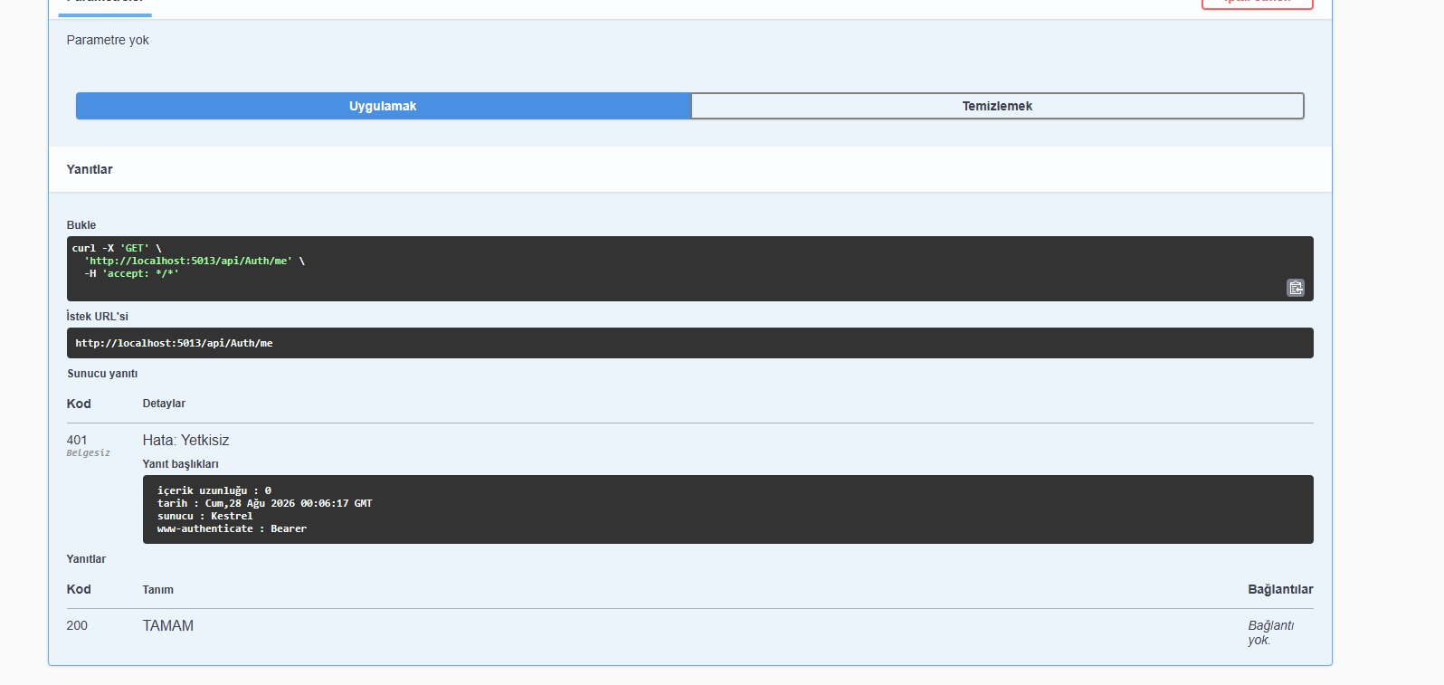

Geçersiz Token Testi $\rightarrow$ Authentication (Kimlik Doğrulama)Neden? Gönderdiğimiz uydurma token'ın (örneğin rastgeletoken123) imzasını veya geçerliliğini kontrol edip sistemde tanınmadığını anladı. Bu, kullanıcının gönderdiği kimlik belgesinin (token) geçerli olup olmadığını doğrulayan kimlik doğrulama adımıdır.
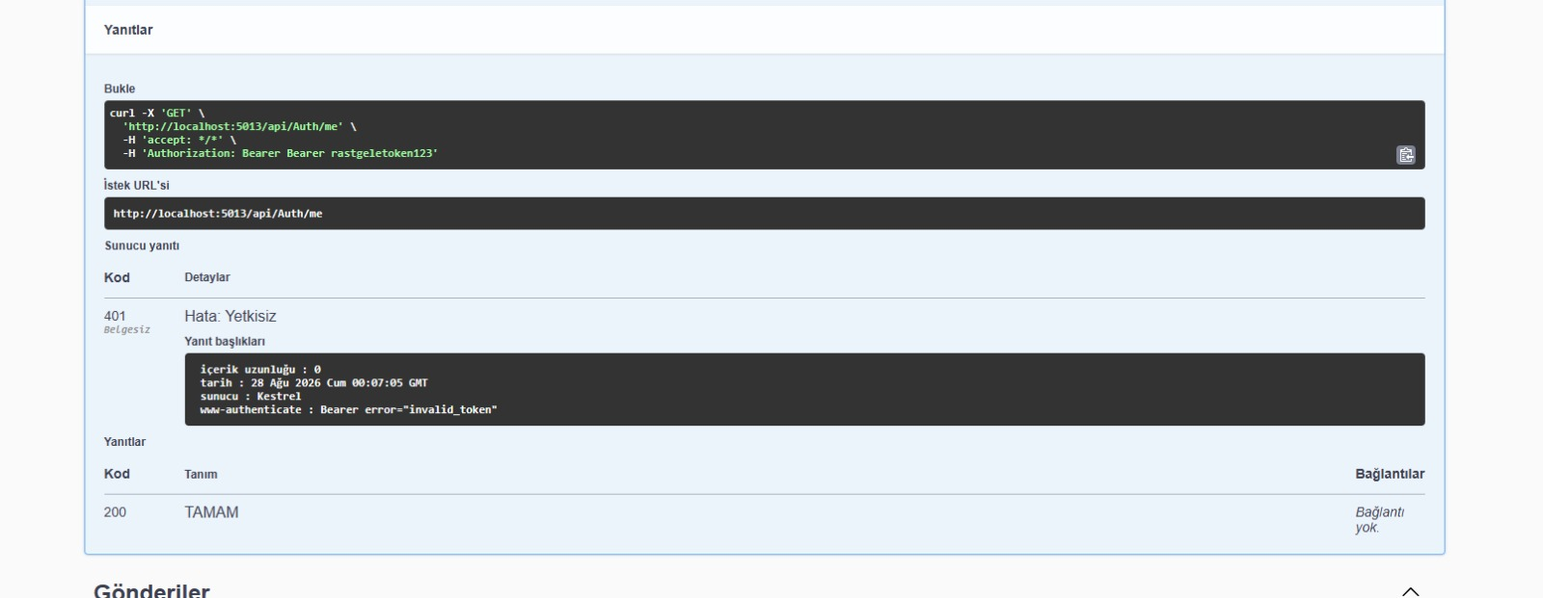

3. Doğru Token ile Erişim Testi $\rightarrow$ Authentication & Authorization (Birlikte)Neden? Önce /api/Auth/login ile sisteme giriş yaparak kimliğimizi doğruladık (Authentication), ardından aldığımız geçerli token ile korumalı uç noktaya erişerek sistemin bize yetki verdiğini (200 OK) onayladık (Authorization).
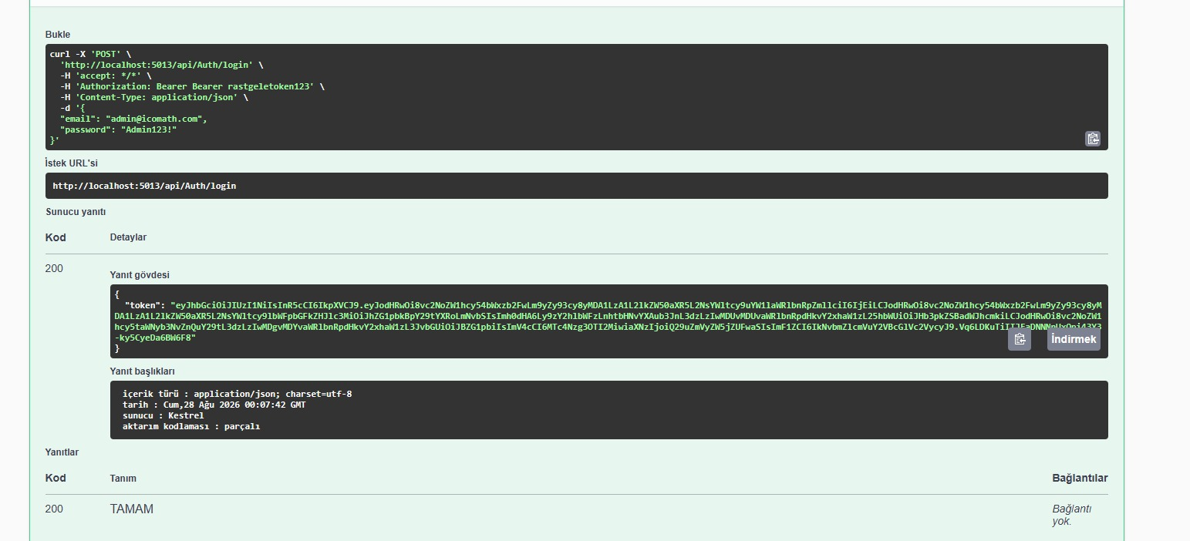

Özetle; kimin sisteme girebileceğini ve kimliğin geçerli olup olmadığını Authentication belirlerken, o kullanıcının korumalı sayfalara erişip erişemeyeceğini Authorization kontrol eder.

Dosya yükleme güvenliği
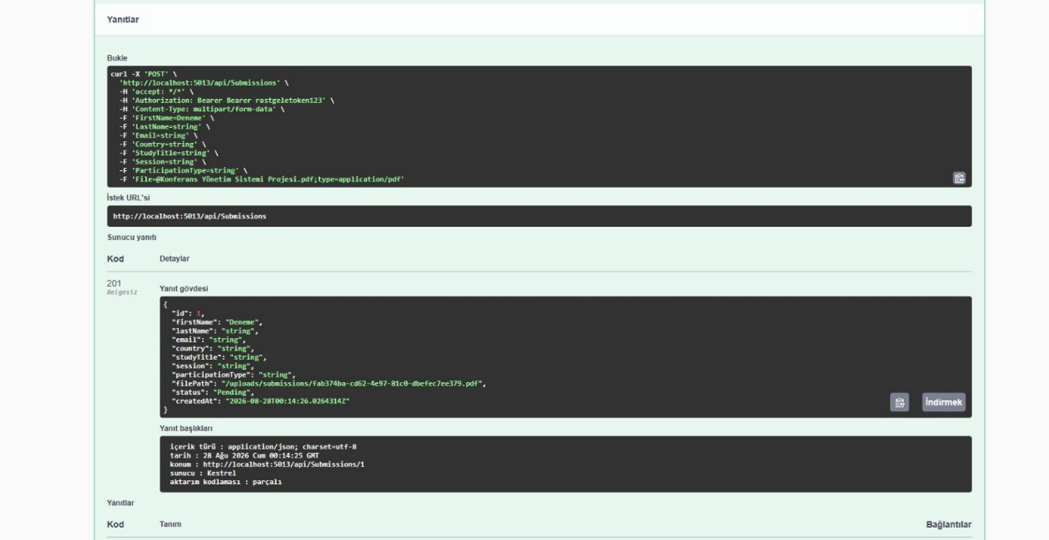
bu da hatalı mesajı
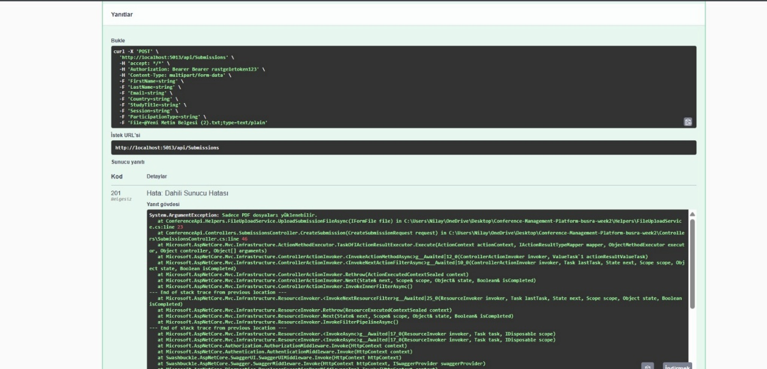

Veri Listeleme ve İlişki (Include) Testi
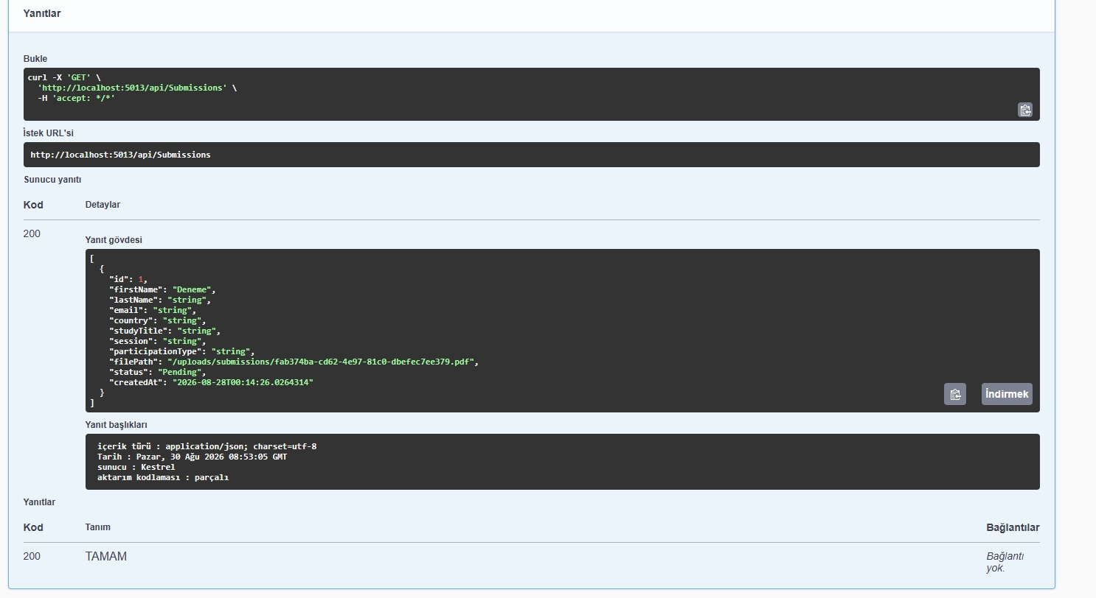
Tekil Kayıt / Detay Testi
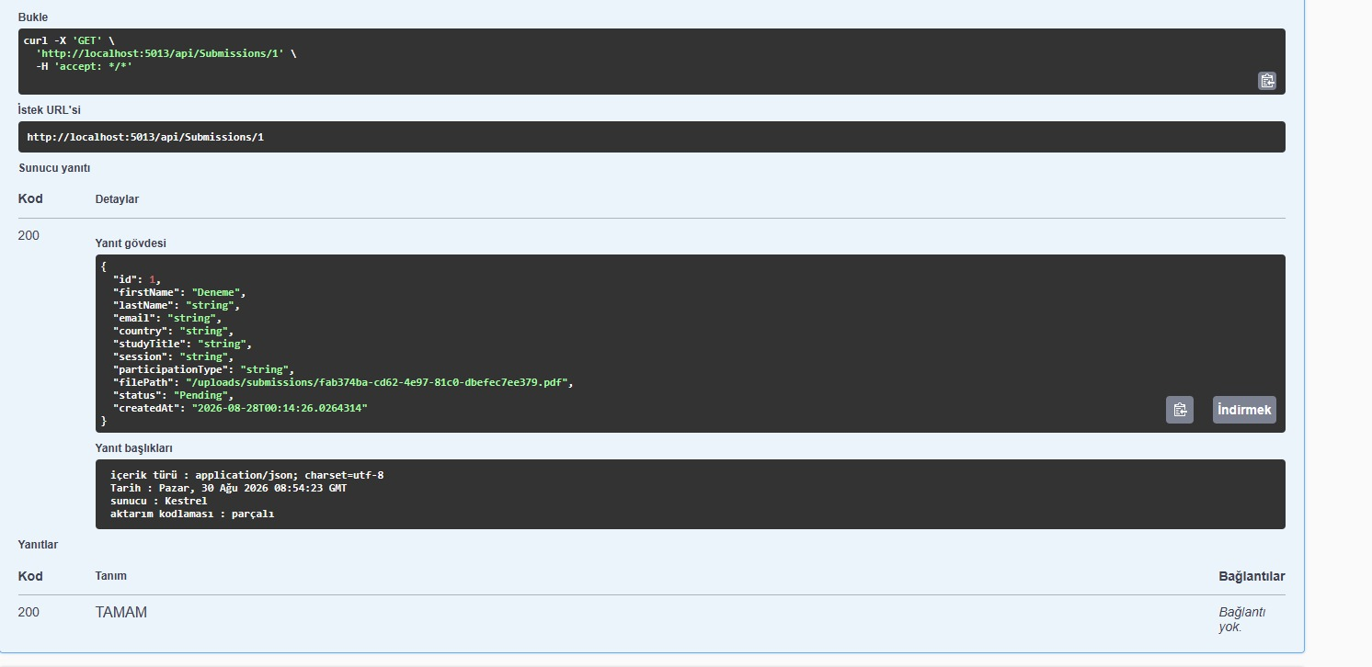

Durum (Status) Güncelleme Testi
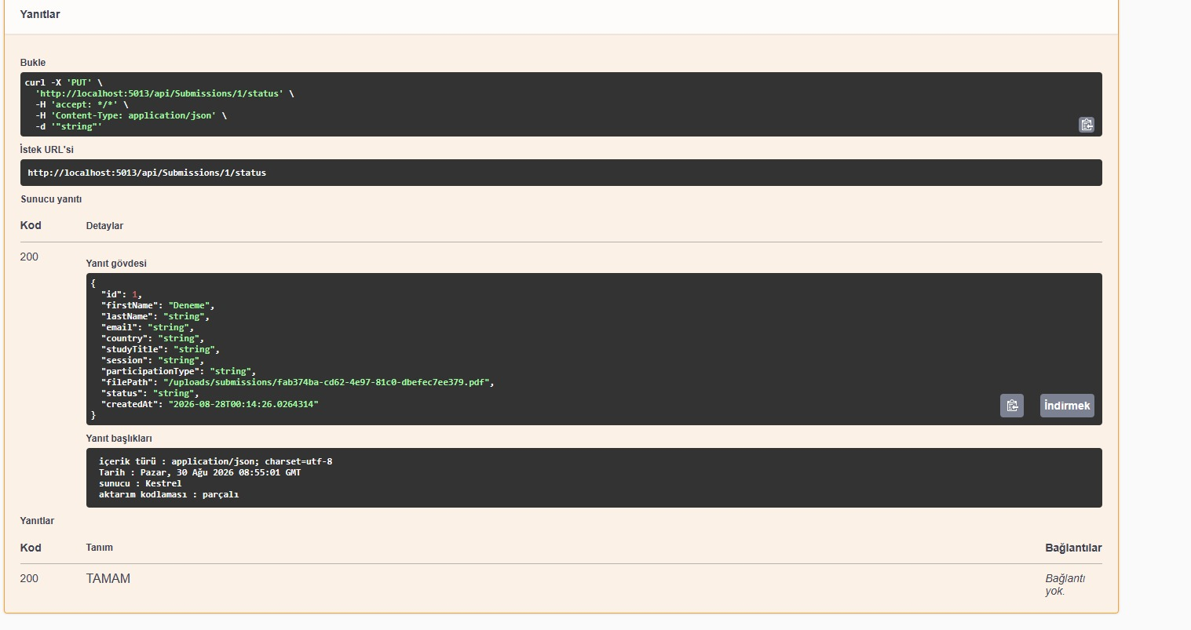
Duplicate (Tekrarlanan/Çift) Kayıt Kontrolleri hatalı
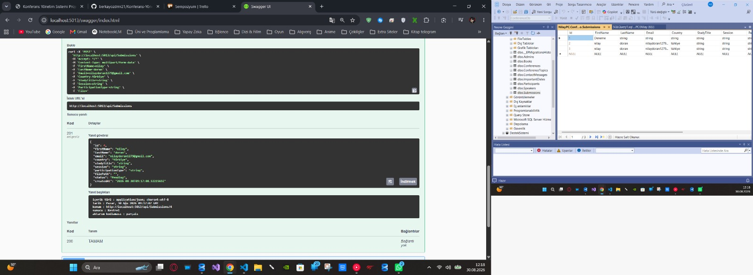
Kodun eski hali
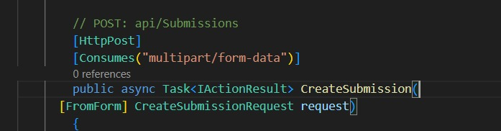
Yeni hali
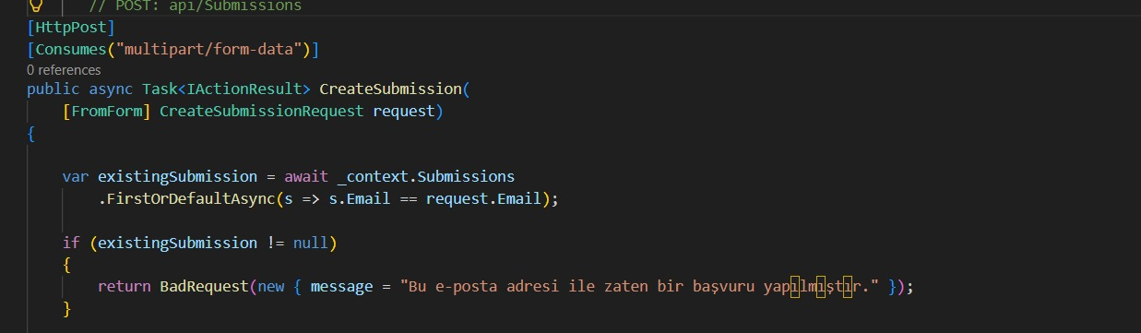
Değişim sonrası sonucu
